表1
109學年度臺中市立東新國民中學學校課程總體架構
- 學校現況與背景分析
- 學校現況
學校名稱 | 臺中市立東新國民中學
網址 | http://www.tsihs.tc.edu.tw/ | 電話 | 04-25872684 | 傳真 | 04-25774301
校址 | 423 臺中市東勢區東環街123號
校地面積 | 14033.91 平方公尺
專科教室及辦公室
普通與  專科教室 | 全校普通與專科教室共15間
行政用  辦公室 | 全校行政用辦公室共8間
圖書資源
圖書室  藏書量 | 圖書共 12717 冊
平均每學期  圖書借出量 | 共約 500 冊次
圖書室提供網路檢索專用電腦數量 | 共 3 部
校長 | 林雨蓁
班級數 | 11(含特教2班)
學生數 | 143
- 相對弱勢學生人數
相對弱勢學生人數比例  (弱勢學生人數/總學生數) | 108學年度(下)
原住民 | 9.09%(13/143)
身心障礙學生(含父母為身心障礙人士) | 10.48%(15/143)
中、低收入戶 | 22.37%(32/143)
單親 | 35.66%(51/143)
隔代教養 | 2.80%(4/143)

- 背景分析（以學校課程教學之相關數據與資料為主）
- 師資結構(109學年度)：109學年度教師共32位，正式教師(18人)占總教師數之56%。

- 校內重要教學設施
圖書室 | 1間
禮堂 | 1間
操場 | 200公尺、籃球場2座、排球場1座
生活科技教室 | 1間
自然實驗教室 | 1間
視覺藝術教室 | 1間
音樂教室 | 1間
資訊科技教室 | 1間
特教班教室 | 3間
教具室 | 1間
教師休息室 | 1間
體育器材室 | 1間
多功能教室 | 1間
多媒體室 | 1間
智慧教室 | 3間
- 學校課程與教學績優特色
本校於107學年度與大甲國中自造教育中心簽約合作成為大甲自造教育中心科技推廣學校山城分部，107及108學年度與台灣師範大學、淡江大學、臺中女中、大甲國中、居仁國中、光德國中、和平國中、台南中山國中、勞動部勞動力發展署、國立自然科學博物館、國立公共資訊圖書館、台中地方法院、關懷台灣文教基金會皆有合作，共同安排了多場又多元之教師增能活動以及學生學習課程。
本校於107及108學年度申請科技推動課程計畫、藝術深耕計畫、推動十二年國教計畫、108學年度申請活化課程與教學計畫、國際教育初階認證研習計畫、夏日樂學計畫，目的只有一個，讓學生們的學習不落人後甚至更為超前。
109學年度將延續與各單位之合作關係，發展更符合學生活化課程。
- 學校課程願景
- 學校願景
東新國中致力於以品德力、閱讀力、體力、群力、美力等五力為學生圖像結合十二年國教課綱的自發、互動、共好三大面向並依據本土-國際、技藝-食農、體能-藝文、資訊-閱讀四大方針發展出學校本位特色課程的多元教學活動，其有別於一般的課室課程，我們讓學生具備溝通表達、創客手做、藝文涵養、國際理解、運算思維、新興科技……等方面的知識及實際應用的能力。
自106學年度，課綱核心小組成員，即依據學生特質以及學習風格，考量在地文化等校本因素搭配十二年國教新課綱，形成以下的學生圖像
- 學生圖像


群
美
品格
閱讀
體
民主素養
閱讀理解
身心特質
互助合作
生活文化

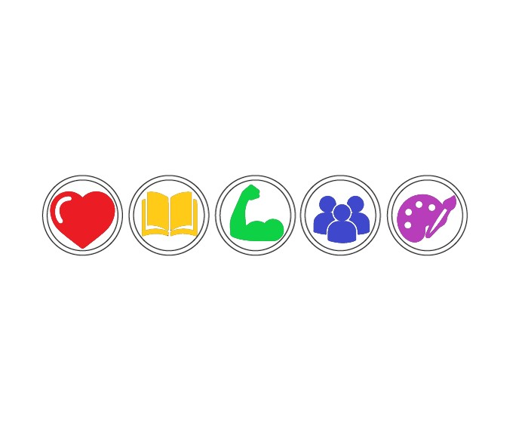
法治概念
文字符號
健強體魄
尊重多元
美感鑑賞

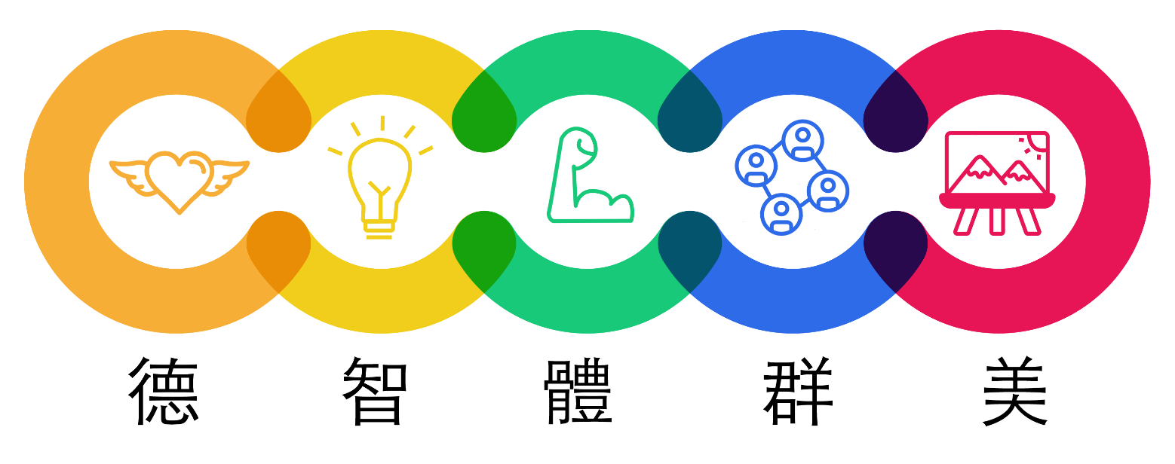
環境意識
溝通表達
生命價值
和諧溝通
創作思考

- 課程地圖
卓越
學習
活力
關懷
學校願景
品格、閱讀、體、群、美
學生圖像
資訊-閱讀
藝文-體育
技藝-食農
本土-國際
課程架構

優質在東新 快樂展自信
主題課程
slogan
學習課程
彈性學習課程(6節)
八大領域
課程屬性
自主課程
適性課程
部定課程(29節)

班級自治
議題探究
社團課程
國文、英語、數學
自然、科技、社會
健體、藝術、綜合
課程名稱
閱讀寫作好好玩
科學探究
遊益天下
Understand about the World
喜閱世界

課程評鑑
臺中市立東新國中實施課程評鑑

- 課程實施與評鑑規劃
- 課程實施說明
- 彈性學習課程規劃歷程：

- 教學人力之規劃:
得邀請跨領域教師共同授課，領域與課程屬性將結合課務考量，鼓勵教師之間進行專業對話。

- 校內課程發展相關組織之運作之規劃說明：
- 課程發展組織運作模式：
- 定期召開各項會議：課程發展委員會、教科書評選委員會、特殊教育推行委員會、生涯發展教育委員會、技藝教育遴薦及輔導委員會、性別平等教育委員會、家庭教育委員會，以推展各項教學活動。
- 每學期至少召開2次課程發展委員會
- 每學期各領域至少召開6次領域教學研究會
- 因應108課綱素養導向教學及學生之有效學習，107學年度前曾邀請英語領域、數學領域、性別平等教育議題輔導團蒞校指導。
- 教師專業學習社群：玩「聚」總動員，由跨領域跨學科教師組成，社群宗旨為以寓教於樂之方式規劃學生的學習活動及課程，與校本課程進行結合，該社群曾以尋找冬至的記憶碎片為題，規劃全領域跨學科的學習課程及配合冬至辦理相關主題活動，讓學生發揮十二年國教自發、互動、共好的精神，107學年度更以全校行之有年的路跑活動為題進行發展，結合課綱核心小組之各領域成員，發展跨領域以路跑為主題的課程設計，讓學生學習與路跑相關的各種素養。
- 校內進行共同備課、議課、觀課及公開課活動之規劃說明：
本校自105學年度起實施入班觀察公開觀課，教師同儕分享教學資源，每位教師每學年在學校或領域規劃下，至少公開授課一次，並邀請老師進行專業回饋。
107學年度課程發展委員會修訂公開授課實施辦法，校長及每位教師每學年應在學校或社群整體規劃下，至少公開授課一次，及參與觀課一次，並進行專業回饋，公開授課須於每學期初公布後實施。藉由開放課堂教師得以互相觀摩、分享教學省思回饋，提昇教師教學能力。
- 對校內教師新課程專業研習及成長活動之規劃說明：
106學年度下學期及107學年度總共召開課綱核心小組會議計14次，目 的為因應108課綱之課程整備工作進行安排。規劃具統整性、實踐性及延續性的課程轉化之行動方案，辦理多場次的新課綱相關研習，共同討論與對話省思，針對新舊課綱並存期間，進行課程盤點與規畫。協助教師與行政團隊能充分體認課綱銜接的必要改變和新課綱之核心理念。各領域分享課程架構以及素養導向教學，設計多元評量內容，融入生活化題材，以符合學生需求。
- 課程評鑑規劃：
- 課程評鑑對象與分工：
- 課程總體架構：本校課程發展委員會辦理，評鑑結果由委員會審議。
- 各領域/科目課程：分由本校各領域/科目教學研究會辦理，評鑑結果提課程發展委員會討論。
- 各彈性學習課程：分由本校各彈性學習課程設計小組辦理，評鑑結果提課程發展委員會討論。
- 評鑑時程：
- 課程總體架構
- 設計階段：每年5月1日至7月31日。
- 實施準備階段：每年6月1日至8月31日。
- 實施階段：每年9月1日至次年6月30日。
- 課程效果：每學期末。
- 各跨領域/科目課程
- 設計階段：每年5月1日至8月15日。
- 實施準備階段：每年7月1日至8月31日。
- 實施階段：每學年開學日至學期結束。
- 課程效果：配合平時及定期學生評量期程辦理。
- 各彈性學習課程：配合各該課程之設計、實施準備、實施過程和效果評估之進程辦理。
- 評鑑資料與方法：
評鑑對象 | 評鑑層面 | 評鑑資料與方法
課程  總體架構 | 設 計 | 1.檢視分析學校課程計畫中之課程總體架構內容。  2.訪談教師對課程總體架構之意見。
課程  總體架構 | 實施準備 | 1.檢視分析各處室有關課程實施準備的相關資料。  2.實地觀察檢視各課程實施場所之設備與材料。
課程  總體架構 | 實施情形 | 1.觀察各課程實施情形。  2.分析各領域/科目教學研究會及彈性學習課程設計與推動小組之會議記錄、觀、議課紀錄。
課程  總體架構 | 效 果 | 檢視分析各領域/科目教學研究會及彈性學習課程設計與推動小組提供之課程效果評估資料。
各(跨)領域/科目課程 | 設 計 | 1.檢視分析各該(跨)領域/科目課程計畫、教材、教科書、學習資源。  2.訪談授課教師或學生對課程設計內容之意見。
各(跨)領域/科目課程 | 實施準備 | 1.實地檢視各該課程實施場所之設備與材料。  2.分析各該(跨)領域/科目教學研究會議紀錄、共同備、議課記錄。
各(跨)領域/科目課程 | 實施情形 | 1.於各該(跨)領域/科目公開課、觀課和議課活動中了解實施情形。  2.訪談師生意見。
各(跨)領域/科目課程 | 效 果 | 1.分析學生於平時評量之學習成果資料。  2.每學期末分析學生之定期評量結果資料。  3.分析學生之作業成品、實做評量或學習檔案資料。
各彈性  學習課程 | 設 計 | 1.檢視分析各彈性學習課程之課程計畫、教材、學習資源。  2.訪談授課教師或學生對課程設計內容之意見。
各彈性  學習課程 | 實施準備 | 1.實地訪視各該課程實施場所之設備與材料。  2.分析課程設計與推動小組之會議紀錄、共同備、議課紀錄。
各彈性  學習課程 | 實施情形 | 1.辦理各該彈性學習課程之公開課、觀課和議課活動，從中了解實施情形。  2.訪談師生意見。
各彈性  學習課程 | 效 果 | 1.分析學生於平時評量之學習成果資料。  2.課程結束時分析學生之期末評量、作品、學習檔案或實做評量結果資料。
- 評鑑結果與運用：
對於評鑑過程及結果發現，本校將即時加以運用：
（1）修正學校課程計畫：分別提各該（跨）領域/科目教學研究會、彈性學習課程設計與推動小組以及本校課程發展委員會討論修正課程計畫。
（2）檢討學校課程實施條件及設施，並加以改善：提本校各相關處室檢討及改善課程實施條件及設施。
（3）增進教師及家長對課程品質之理解及重視：於相關會議向教師及家長說明評鑑之規劃、實施和結果，增進其對本校課程品質之理解與重視。
（4）回饋於教師教學調整及專業成長規劃：提供評鑑發現給各該授課教師作為教學調整之參考，及供教務處參酌評鑑發現之專業成長需求，規劃教師專業成長活動。
（5）安排補救教學或學習輔導：有學習困難之課程內容或學生，由教務處或相關教師規劃實施補救教學或學習輔導。
（6）激勵教師進行課程及教學創新：對課程與教學創新有卓越績效之教師或案例，安排公開分享活動，並予以敘獎表揚。
（7）對課程綱要、課程政策及配套措施提供建議：於相關會議或管道，向教育局或相關單位提供建議。

